西班牙筒瓦产品介绍
CANALAVERROU（西班牙多彩瓦）是欧洲传统古典多彩瓦型，发展已有数百年历史随欧洲建筑远播世界。在中国上海法式建筑也屡有所见。2000年宜兴陶瓷厂借修缮西班牙驻中国使馆用台湾公司带来欧洲成品在宜兴仿造成功，因案例成功使此瓦一炮而红。目前上海、北京、浙江、江苏、重庆、四川等地已有多个工程采用此瓦。此类瓦后就被业内称为西班牙古典多彩瓦，也称为西班牙筒瓦，颜色上为建筑师参考国外建筑与设计外观选色。
西班牙筒瓦原料来源于宜兴特有的优质紫砂陶土，经机械拌料、制坯、打孔、烘干、人工上釉、凉干、进窑，再经1150-1200度高温烧制等数道工序制作而成。成品西班牙筒瓦颜色自然、古朴大方，适合现代人返扑归真审美取向，成为众多建筑设计师、高品质别墅及楼盘开发商的选择对象。
西班牙筒瓦除颜色自然、造型美观外，因其特殊的原料及制作工艺而决定其品质的优良。西班牙筒瓦以陶土为原料，其保温隔热性能大大优于其它材料的机制瓦，在1200度高温下釉坯同时烧制也保证其釉面附着牢固、颜色持久、抗冻、抗渗性能优良。西班牙筒瓦的检验标准为《烧结瓦GB/T 21149-2007》。其检测的项目为：抗弯曲性能、吸水率、抗冻性能、耐急冷急热性、抗渗性能、外观质量、尺寸偏差等。

屋面筒瓦配比说明（选取某厂家产品）

一、产品配置表
序号 | 产品名称 | 产品规格 | 产品颜色 | 使用说明 | 备 注
1 | 西班牙筒瓦-底瓦 | 370×180×150 | 陶本色 | 单坡或多坡屋面
2 | 西班牙筒瓦-盖瓦 | 370×180×150 | 四色搭配 | 单坡或多坡屋面
3 | 阴沟瓦 | 280×275×225 | 陶本色 | 斜屋面阴脊部位
4 | 檐口装饰瓦 | 80×150 | 陶本色 | 屋檐第一片盖瓦部位
5 | 伞亭瓦-底瓦 | 2.25M/路 | 陶本色 | 圆锥形顶部位
6 | 伞亭瓦-盖瓦 | 2.25M/路 | 四色搭配 | 圆锥形顶部位

二、西班牙筒瓦盖瓦及伞亭瓦盖瓦颜色搭配比例表
产品颜色 | 咖啡色 | 暗红色 | 陶本色 | 黄色 | 备注
搭配比例 | 45% | 20% | 25% | 10%

三、产品颜色
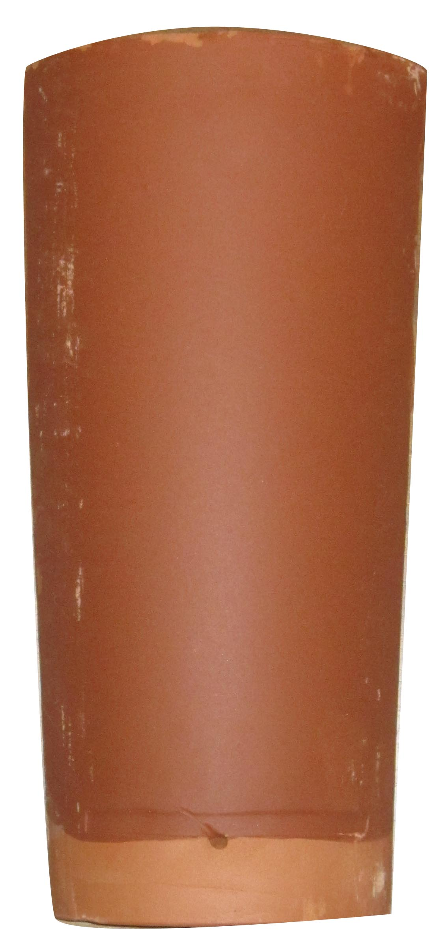
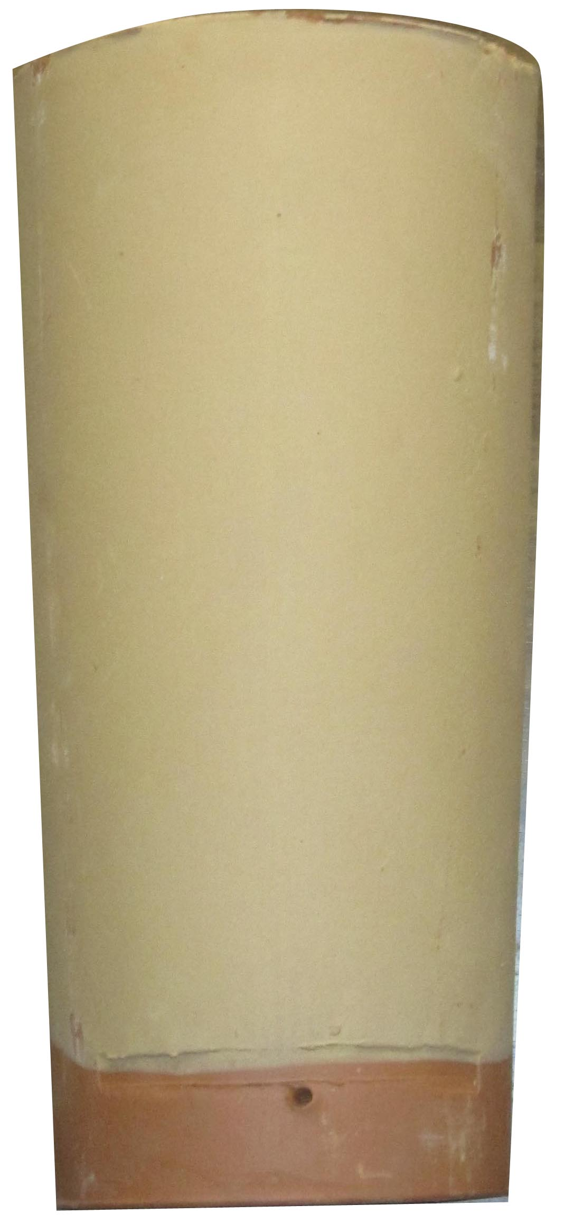
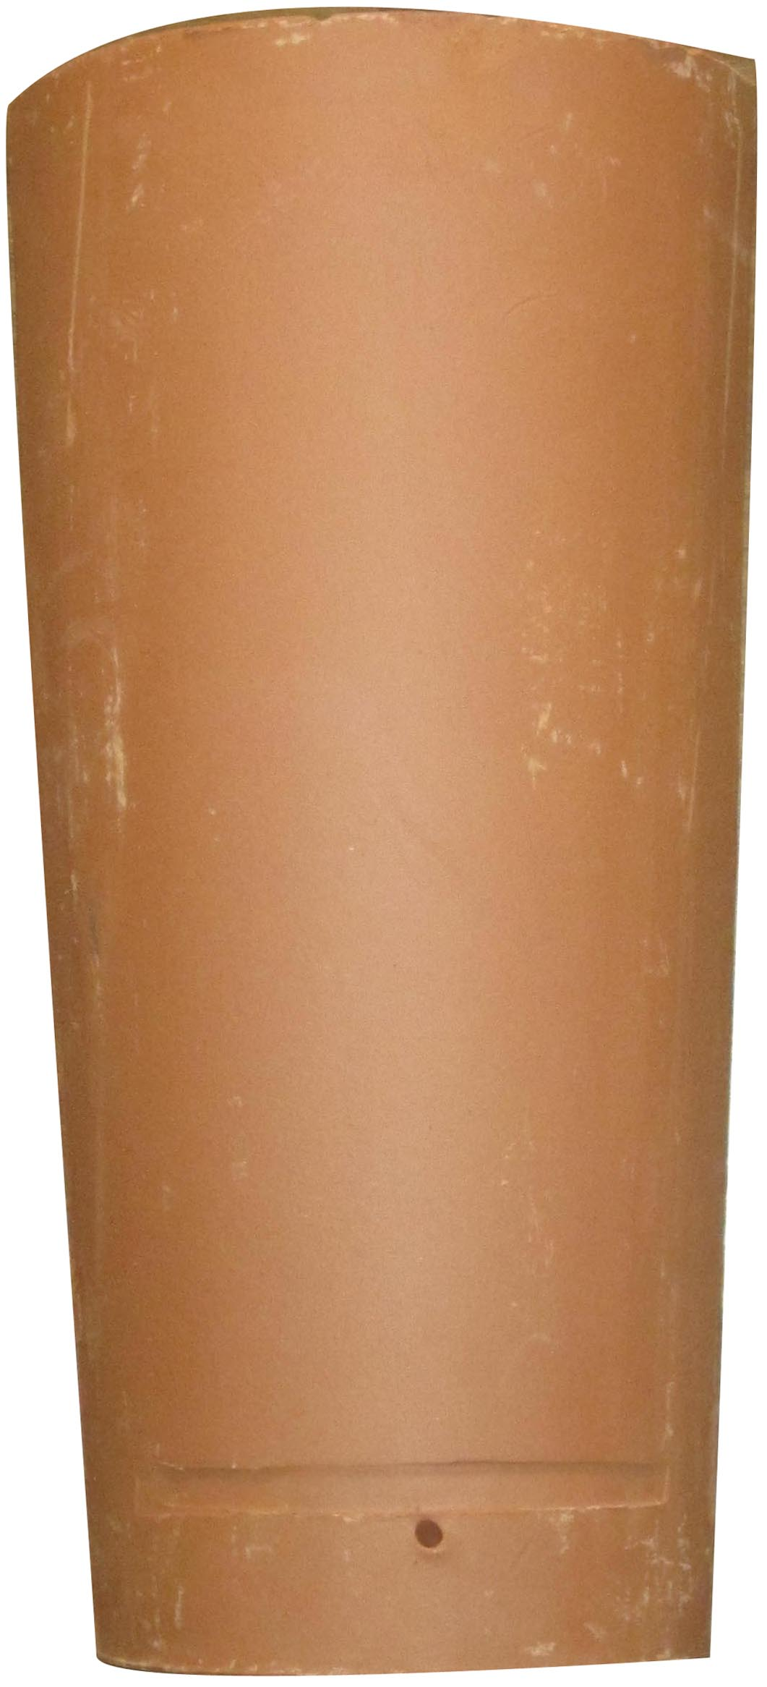
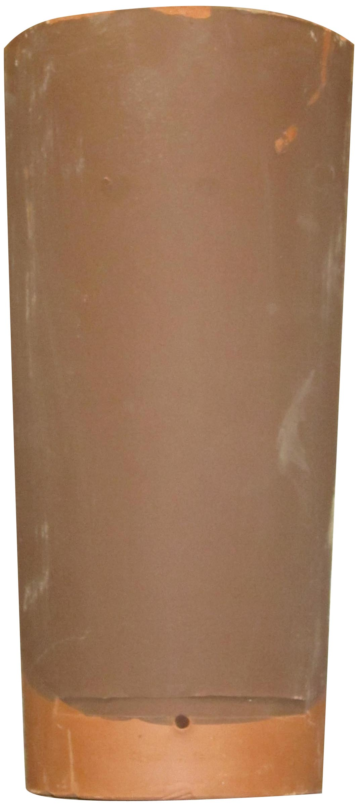

咖啡色 暗红色 陶土色 黄色

西班牙筒瓦湿式施工安装方法及技术要求
（370×180×150规格筒瓦）
- 应准备的工具
● 墨斗 ● 直尺（不小于1.5米） ● 切割机 ● 胶皮锤 ● 灰铲
● 直角尺 ● 墨线
- 砂浆配合比
  - 水泥沙浆：水泥、河沙沙按照1：2.5充分混合配制
  - 混合沙浆：水泥、生石灰、河沙按照1：1：3充分混合配制
- 安装前要求及准备工作
- 屋面结构层的要求
  - 在钢筋混凝土屋面板卧瓦施工，屋面板的屋脊和檐口处，须予埋Φ10钢筋、＠1000，伸出长度视屋面构造要求决定（如有无保温层等）。
  - 卧瓦水泥浆层内敷设Φ6、＠500×500钢筋网，应骑跨屋脊并绷直，在屋脊和檐口处，与钢筋混凝土屋面板中予埋的Φ10钢筋连牢。
- 屋面找平层要求：
混凝土基层不得有裂缝，做完防水处理及保温层后（按工程设计），上做20-30mm厚水泥砂浆找平层，平整要求达到2米靠尺，水平误差不大于10mm。屋面若凹凸高低不平，造成屋瓦上下，左右搭接不好，影响瓦片整体外观及功能。（在找平层上铺设Φ6mm、＠500*500作挂瓦层。同上1.2。见附图三）
- 保留脚手架、水、电以便施工。脚手架高度不低于屋面檐口，与檐口保持约150-200mm距离。
- 保留足够空间和通道以利堆置瓦料及吊运瓦。
四、施工顺序：
- 放样：根据筒瓦的有效尺寸310×210mm，屋面纵横二方向划好辅瓦的铺设线。
  - 屋面横向弹线：檐口线按照瓦长度（370mm）减去挑出檐口长度（50—60 mm）定距弹线，然后从下往上按照瓦有效长度（310 mm）的间距弹线直至脊部位（沟部位应弹出沟中心线与沟宽的平行线，脊部位弹出脊中心线与脊宽平行线）。
  - 屋面纵向弹线：以屋面中心线为准，向左及向右按照瓦中心线弹出墨线，标出底瓦安装位置。两片底瓦中心相距210-230mm。（见附图四）
- 调浆：按要求调制水泥沙浆或混合沙浆辅瓦，砂浆厚度最薄处厚度不小于25mm；脊部位使用的水泥砂浆可加麻线防止龟裂。
- 安装铺设瓦片：铺设顺序为面对屋面从右往左，从下往上进行铺设，要求每片瓦必须跟线进行辅设，搭接部位缝隙愈小愈好。
3.1、 铺檐口瓦：檐口瓦片铺盖有两种表现形式，选用一种使用。第一型：盖瓦有效尺寸1/2与底瓦并齐伸出；第二型：盖瓦与底瓦平行伸出。檐口瓦可挑出檐口30-50mm（有成品檐沟檐口瓦挑出檐口30 mm，无成品檐沟檐口瓦挑出檐口50 mm）。檐口处应抬高20-25mm，增加美观及防止下滑。
3.2、 铺屋面瓦：在水泥沙浆找平层上铺上底瓦，每铺设两行底瓦，在开挡中间放满水泥沙浆，然后铺上盖瓦。在盖瓦小头开孔处钉上铁钉。屋面铺设要求瓦纵横线条整齐，相互垂直，瓦片搭盖疏密一致，每辅设一趟瓦应注意瓦面清洁工作，避免水泥砂浆污染屋瓦。（见附图三）
3.3、 铺阴沟瓦：在斜角处先做好天沟式样，水泥沙浆找平，然后铺上阴沟瓦，小头朝下，搭接50—70 mm，天沟两侧与主瓦砂浆填实刷平（铺设天沟瓦两边的主瓦应用切割机按角度、长度尺寸切割好）。（见附图）
3.4、 安装边瓦（封檐瓦）：（见附图）
3.5、 安装屋脊瓦。
3.5.1.铺脊瓦时，先拉水平线，宜拉均长筒线，跟线施工。（见附图）
3.5.2.脊瓦底部要垫塞平稳，坐灰要饱满，使屋脊不沉陷变形。
3.5.3.脊瓦头需用18#铜线牢固在屋脊上。
3.5.4.脊瓦间缝隙用与瓦同色色料（如砖红色用氧化铁色料），参入
水泥砂浆配制勾缝。
3.5.5.脊瓦两侧与主瓦相交的缝隙用水泥砂浆填实后用与瓦同色色料水泥砂浆修饰。
- 清洁屋面： 将屋面上残余之砖瓦及杂物清离屋面，并清洁瓦面。
- 其它注意事项
5.1. 六度及非设防者或非大风地区，当屋面坡度≥50﹪（27°）时，全部瓦材均应采取固定加强措施；当坡度为33～50﹪（18°～27°）时，檐口（沟）处两排瓦和屋脊处两侧的各一排瓦应采取加强固定措施。
5.2. 固定措施：用水泥沙浆卧瓦者，用双股18号铜丝将瓦与挂瓦层中Φ6钢筋网绑牢。（同上1.2）
五、安装总体要求：
铺贴牢固，没有松动；横竖成行、斜成线；屋面平整。
1、安装顺序：从右向左、从下向上逐片铺贴；
2、檐口瓦、屋脊瓦、边瓦及屋面瓦必须按屋面瓦的固定措施要求固定；
3、铺贴时横向、纵向分别扣紧瓦的左侧和上侧，水泥沙浆饱满；
5、安装过程中，随时用直尺检查横向直线（直尺贴靠瓦的头部）和纵向直线（直尺贴靠瓦面圆弧最高点）并随时用胶皮锤进行调整；
6、施工过程中应保持瓦表面整洁；

注：
本施工方法参照GB 50345-2004《屋面工程技术规范》、GB 50207-2002《屋面工程质量验收规范》等标准编制，供材料使用单位参考。

附图一：主瓦及排水阴沟瓦
注：
- 主瓦分为：盖瓦、底瓦，屋脊瓦与边为主瓦，盖瓦与边瓦的颜色由业主方选定。
- 底瓦和排水阴沟瓦为本色瓦。
附图二：陶土装饰配件

注：陶土装饰件可按需定做

附图三：屋面瓦安装通常作法
附图四：底瓦及盖瓦安装示意图

附图五：脊瓦及排水阴沟瓦安装示意图

附图六：山墙泛水

附图七：山墙封檐瓦安装方式

附图八：管道出屋面泛水处理

附图九：排烟（气）出屋面泛水处理

附图十：屋檐无檐沟通常作法
附图十一：安装效果图片：
